Районный отдел образования администрации Краснохолмского района
Районный методический кабинет
Школьный этап Всероссийской олимпиады школьников по физкультуре
2018-2019 учебный год
Задания для 5-6 классов
Теоретические задания
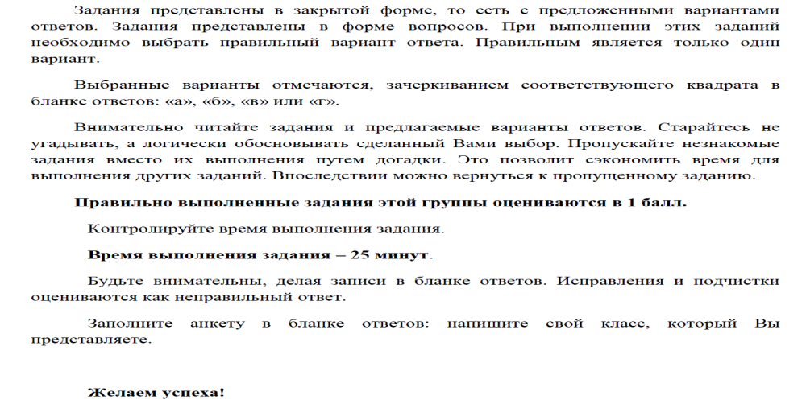
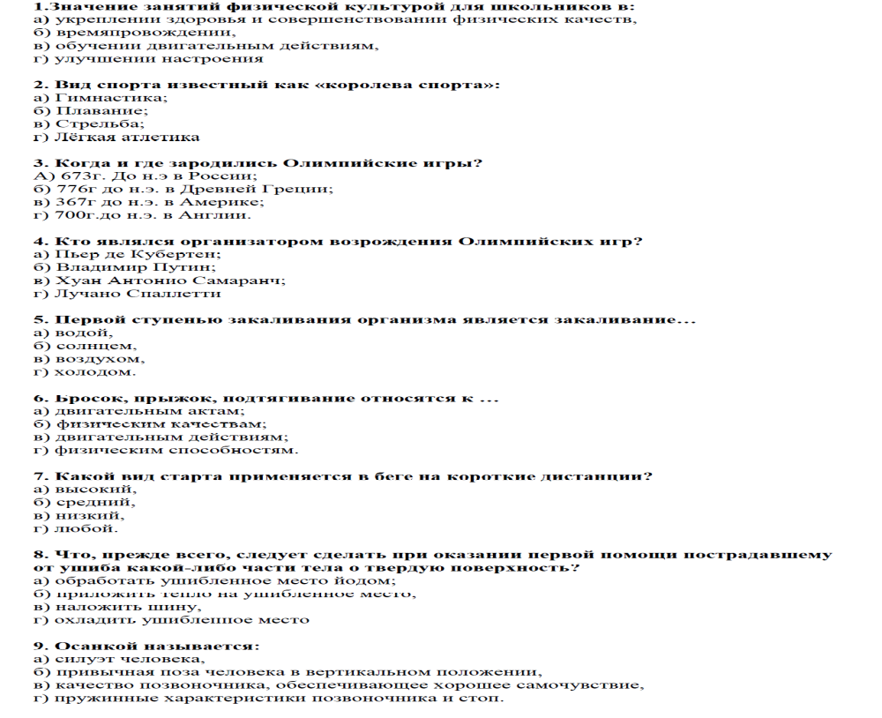

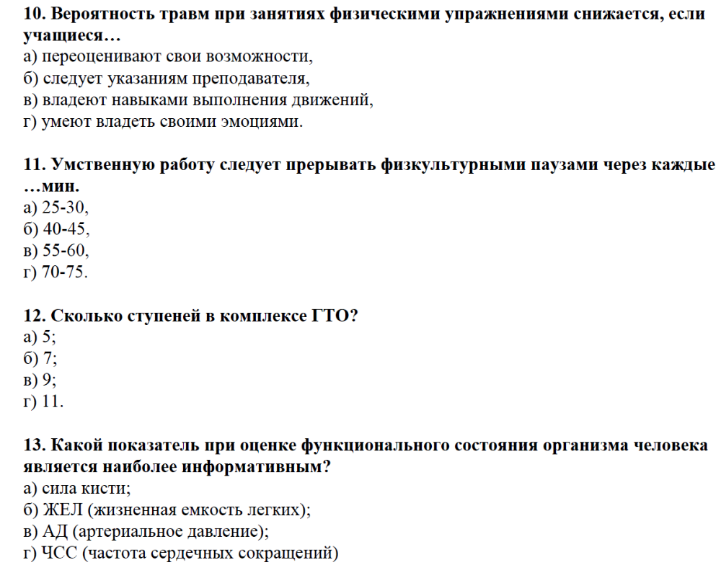

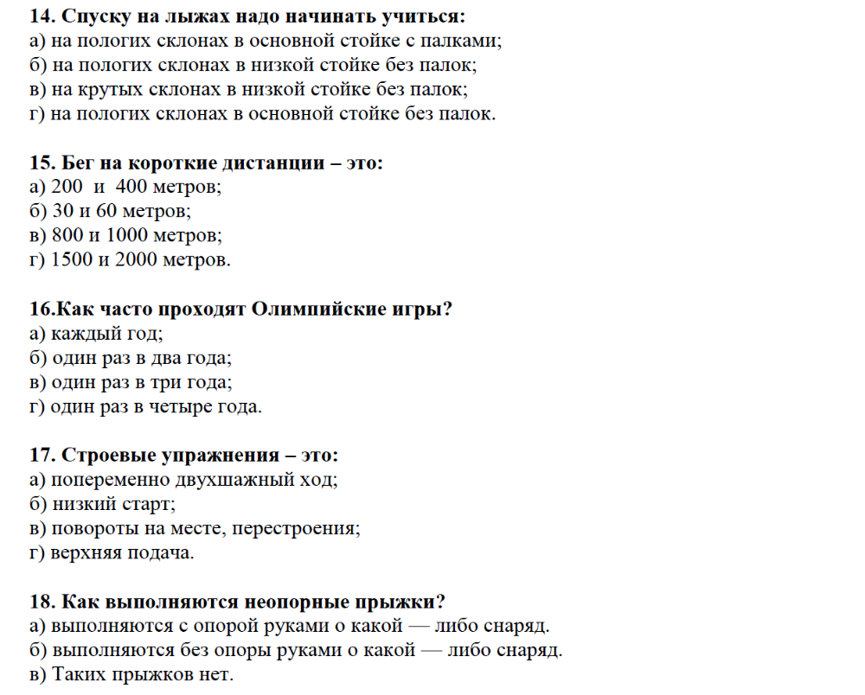

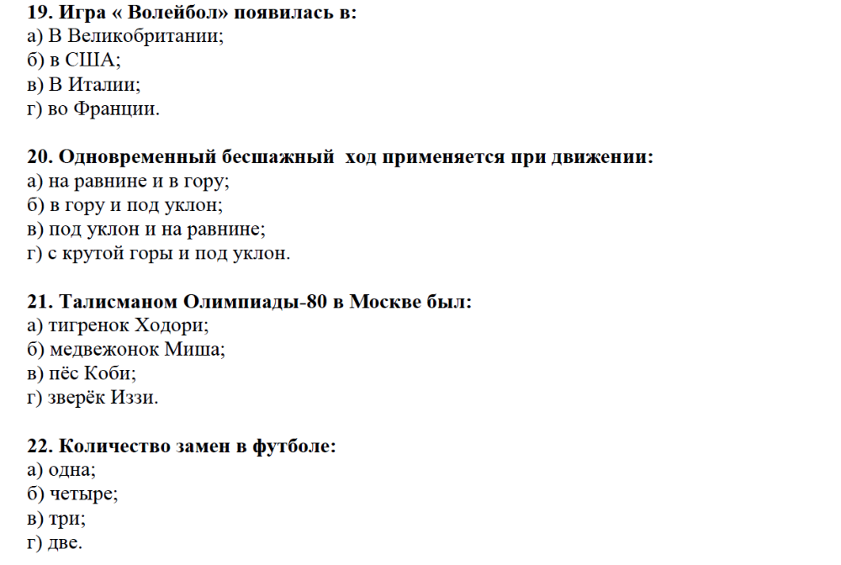

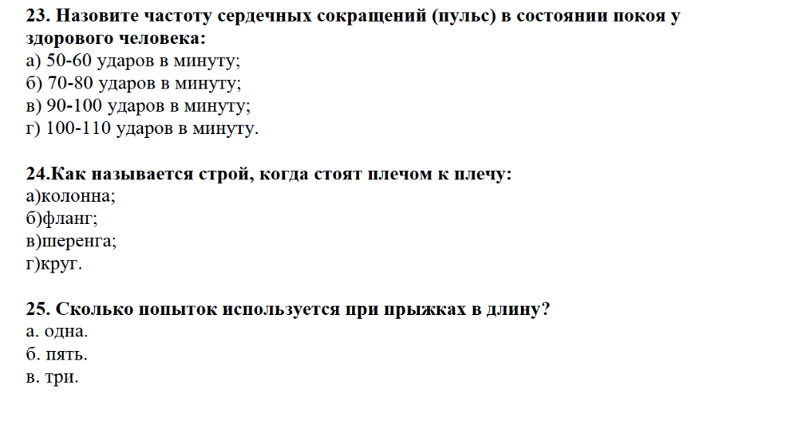
Практическая часть

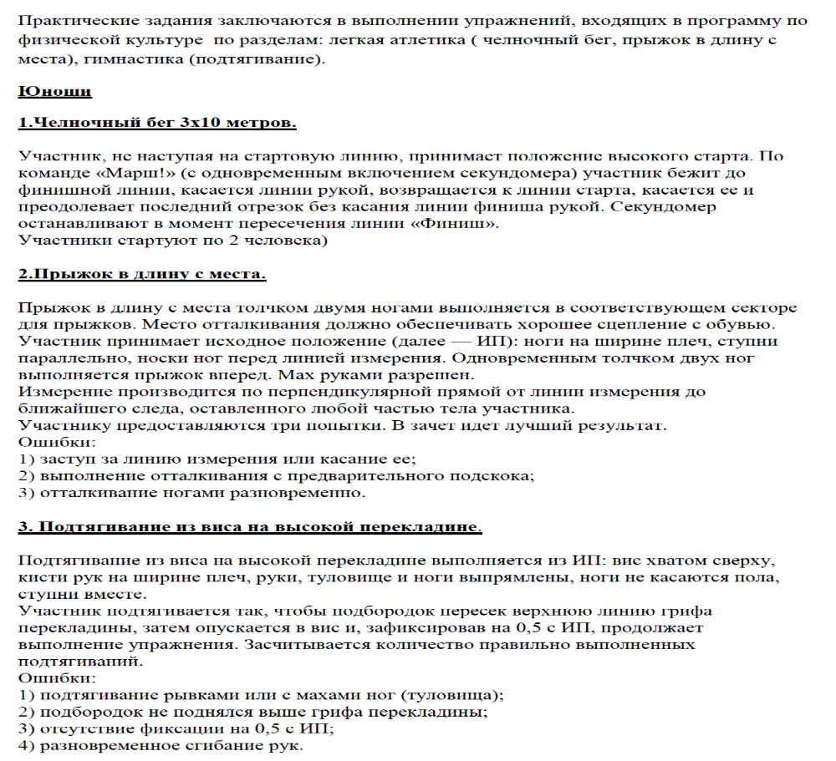

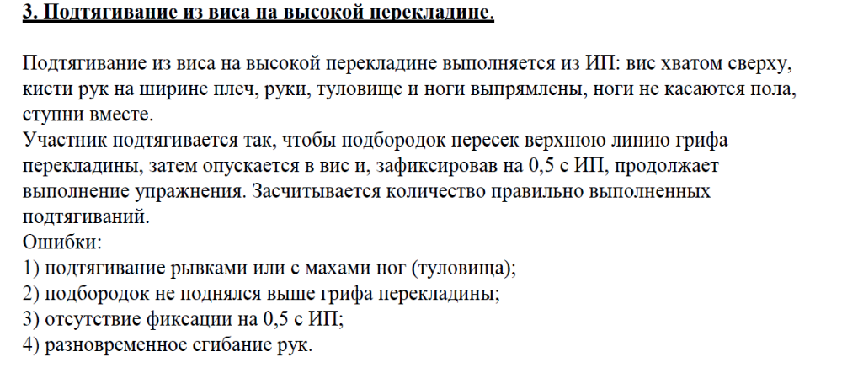
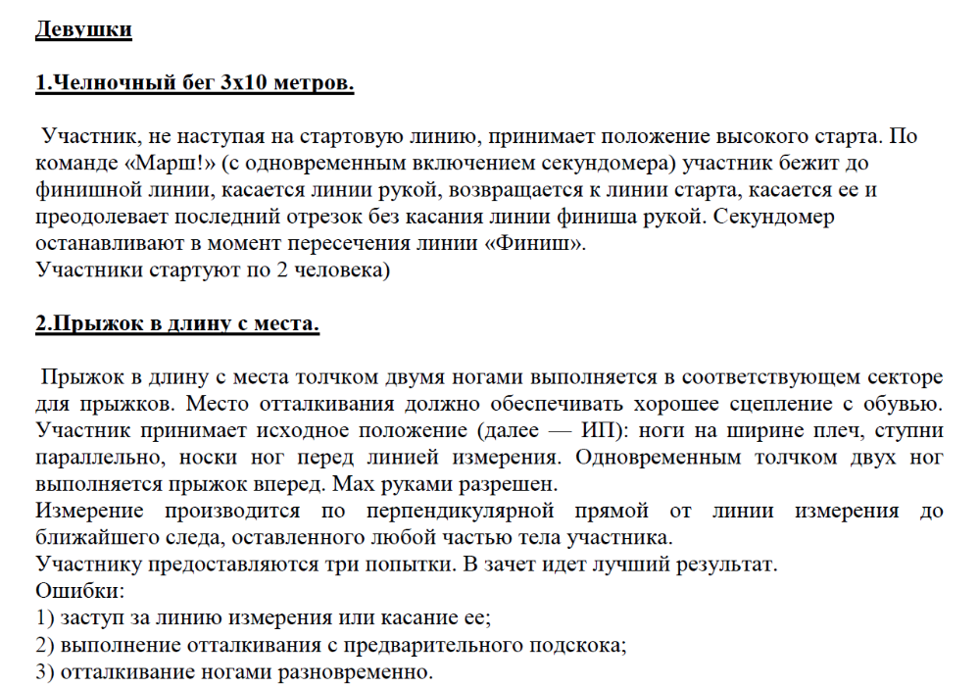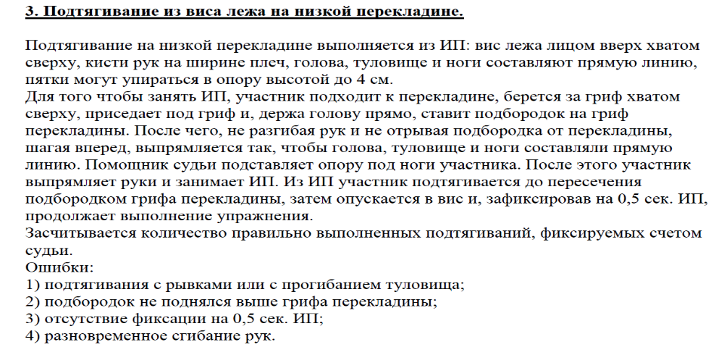
Районный отдел образования администрации Краснохолмского района
Районный методический кабинет
Школьный этап Всероссийской олимпиады школьников по физкультуре
2018-2019 учебный год
Ключи для 5-6 классов


